**REQUERIMENTO Nº _______/2023**

Senhora Presidente,

Na forma do que dispõe o Regimento Interno, e considerando a publicação da Resolução Legislativa nº 1.219/2024 no Diário da Assembleia que circulou no dia 21/02/2024 (Edição nº 031/2024), requeiro de Vossa Excelência que seja reservada a data do dia 18/04/2024, para realização de Sessão Solene, logo após a Sessão Plenária, para entrega da Medalha do Mérito Legislativo “Manuel Beckman” ao Senhor André Luiz de Carvalho Ribeiro, atual Ministro de Estado dos Esportes**.**



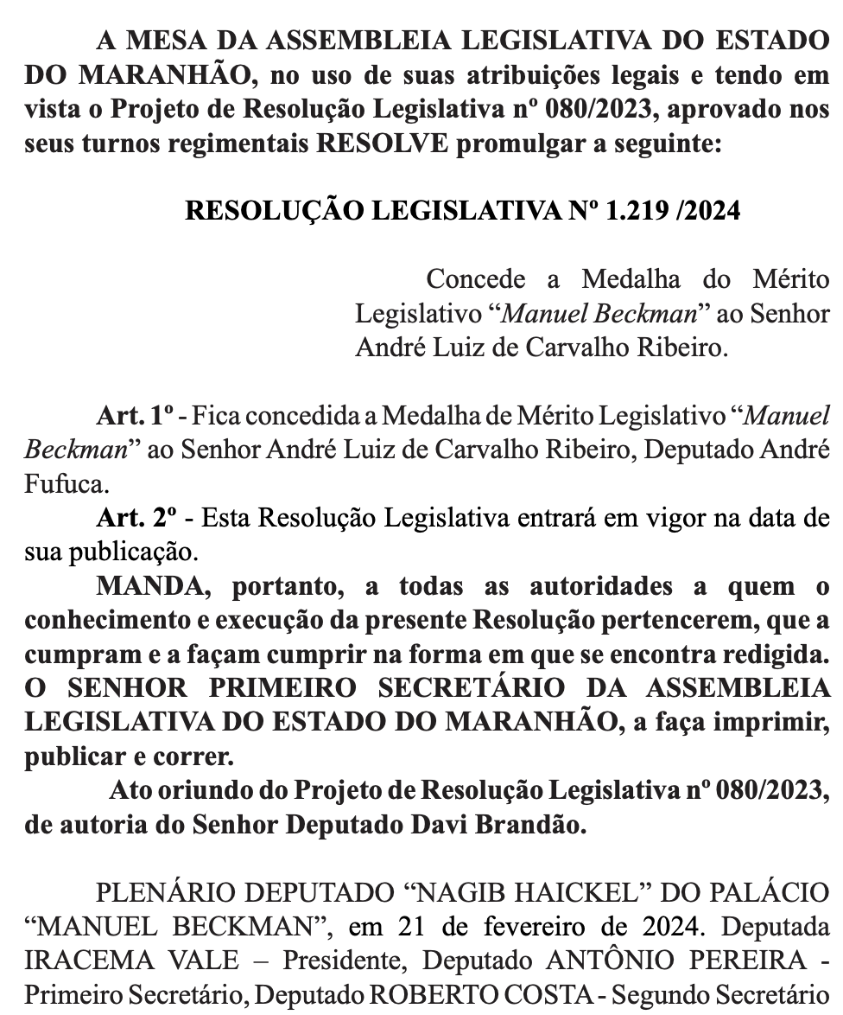

Na eventualidade da requerida Sessão Solene não puder ser realizada na data pleiteada, requer-se desde já que seja reservada a primeira quinta-feira imediatamente posterior para realização da mesma.

Gabinete do Deputado Davi Brandão, Assembleia Legislativa do Estado do Maranhão, 29 de fevereiro de 2024.

**DAVI BRANDÃO FARIAS**

Deputado Estadual